Mês-x | Mês-x Ano-xxxx – Volume x, Número x, p xxx-xxx.

A influência do Novo ENEM na relação de ensino e aprendizagem matemática: o caso da Escola Jorceli da Silva Sestari

The influence of New ENEM on the teaching and learning mathematical relationship: the case of Escola Jorceli da Silva Sestari

Resumo
Com a implantação do Novo ENEM, escolas de Ensino Médio do país se mobilizaram para atender as especificidades do exame. Com base nisso, surge uma pergunta: “a nova reformulação do ENEM pode exercer influência no dia a dia da escola de Ensino Médio do município de Santana do Araguaia, de modo a influenciar na relação entre ensino e aprendizagem de matemática dos alunos do município?”. A pesquisa foi realizada numa escola pública do município, por meio da análise documental fenomenológica em documentos obtidos através da instituição. Para atender a esse questionamento, procurou-se mostrar se a nova reformulação do ENEM pode exercer influência no dia a dia da única escola de Ensino Médio do município. As análises levaram a crer que as dificuldades na resolução de problemas, podem estar associadas à ausência de conteúdos trabalhados pelo professor, uma vez que são poucos os registros de conteúdos nos diários de classe. Outro motivo pode estar associado à falta de leitura e interpretação, levando a acreditar que o problema pode ter raízes na alfabetização matemática e no letramento. Não foi possível inferir nenhuma mudança significativa na metodologia do professor, uma vez que os registros são sucintos e destacam apenas a descrição dos conteúdos.
Palavras-chave: Novo ENEM. Ensino e Aprendizagem de Matemática. Fenomenologia.

Abstract
With the implementation of the New ENEM, high schools in the country were mobilized to meet the specifics of the exam. Based on this, a question arises: "can the new reformulation of ENEM influence the day-to-day life of the high school in the municipality of Santana do Araguaia, in order to influence the relationship between teaching and learning mathematics of students in the municipality?". The research was carried out in a public school in the municipality, through phenomenological document analysis in documents obtained through the institution. To answer this question, we tried to show whether the new reformulation of ENEM can influence the day-to-day life of the only high school in the city. The analyzes led to believe that the difficulties in solving problems may be associated with the absence of content worked by the teacher, since there are few records of content in the class diaries. Another reason may be associated with the lack of reading and interpretation, leading to the belief that the problem may have roots in mathematical literacy and literacy. It was not possible to infer any significant change in the teacher's methodology, since the records are succinct and highlight only the description of the contents.
Keywords: New ENEM. Teaching and Learning Mathematics. Phenomenology.

Introdução
Quando o Exame Nacional do Ensino Médio (ENEM) foi criado, não tinha a carga de importância que tem nos dias atuais, isso porque havia sido pensado como um projeto piloto que visava avaliar o desempenho do estudante ao término da Educação Básica (EB). Porém, com o passar dos anos foi se aprimorando e, atualmente é considerado o maior processo seletivo para o ingresso às universidades do Brasil, e tem levado estudantes a se prepararem cada vez mais para os dois dias de exame, que se transformou na principal porta de entrada para o ensino superior.
Cabe ressaltar que no ano em que o ENEM foi implantado já havia um mecanismo de avaliação do desenvolvimento da educação no Brasil, aplicada pelo Sistema Nacional de Avaliação da Educação Básica (SAEB), para as três etapas da EB: Educação Infantil, Ensino Fundamental e Ensino Médio. Este sistema, porém, avaliava a educação em larga escala, a partir de duas disciplinas: Língua Portuguesa e Matemática, apresentando resultados, apenas a nível estadual (BRASIL, 2002).
O ENEM veio para inovar este sistema de avaliação, pois seu objetivo era testar o candidato individualmente de acordo com as habilidades adquiridas, abrangendo várias áreas de conhecimento ao longo da EB.

Para este fim, concebeu-se uma matriz com a indicação de competências e habilidades associadas aos conteúdos do ensino fundamental e médio que são próprias ao aluno na fase de desenvolvimento cognitivo, correspondente ao término da escolaridade básica. Tem como referência a LDB, os Parâmetros Curriculares Nacionais - PCN, a Reforma do Ensino Médio, bem como os textos que sustentam sua organização curricular em Áreas de Conhecimento, e, ainda, as Matrizes Curriculares de Referência para o SAEB (BRASIL, 2002, p.2).

O ENEM foi criado em 1998 com o objetivo de avaliar o desempenho adquirido pelo aluno ao término do ciclo da EB. Ao longo dos anos, foi se aperfeiçoando e ficando mais procurado por estudantes de todo Brasil. Cronologicamente, se fizermos um recorte histórico sobre as metamorfoses que o ENEM foi sofrendo ao longo do tempo, podemos ver que evoluiu de um exame individual de avaliação do estudante do Ensino Médio, até tomar as proporções que tem hoje, agindo como principal meio de ingresso nas universidades públicas e privadas do Brasil, adaptando às necessidades da sociedade e da educação que também foi se modificando de acordo com o contexto sócio-político-cultural (SILVEIRA; BARBOSA; SILVA, 2015).
Analisando os impactos do ENEM, podemos inferir que uma das suas vantagens é o favorecimento da mobilidade dos estudantes para as mais variadas instituições de ensino superior do país, possibilitando um ambiente multicultural nas universidades. Por outro lado, essa mobilidade e multiculturalidade tem sido contestada, pois segundo Silveira, Barbosa e Silva (2015), “a mobilidade resultante do uso de ENEM/Sisu ainda é baixa. [...] Entre os estados é de somente 13,2%, consistindo, principalmente, de estudantes oriundos dos estados mais ricos” (p.1101). Assim, ao contrário dos dados oficiais do governo, os estados mais pobres não conseguem exportar seus alunos para os seis estados mais ricos (SP, RJ, MG, RS, PR e BA, nessa ordem decrescente de PIB), perpetuando as ocupações de vagas por alunos desses mesmos estados ricos.
Em 2009 o ministério de Educação reformulou o exame e unificou os processos seletivos para universidades públicas federais, com o nome Novo ENEM. O objetivo principal desta nova proposta é distribuir de uma maneira mais justa as vagas federais, criando oportunidades democráticas ao Ensino Superior.

De acordo com o documento intitulado "Proposta: unificação dos processos seletivos das Instituições Federais de Ensino Superior a partir da reestruturação do Exame Nacional do Ensino Médio (ENEM)" [...], o que se deseja com a reformulação do exame é democratizar as oportunidades de concorrência às vagas federais de ensino superior por meio da unificação da seleção às vagas das IFES, utilizando uma única prova, e racionalizar a disputa por essas vagas, de forma a democratizar a participação nos processos de seleção para vagas em diferentes regiões do país (RABELO, 2013, p.57)

A partir a implantação do Novo ENEM, às escolas de Ensino Médio de todo o país se mobilizaram para atender às especificidades de um exame que, além de avaliar a EB, é também porta de entrada para o Ensino Superior. Com base nisso, nos perguntamos: houve alguma mudança significativa na metodologia de ensino do professor? O professor de matemática das escolas públicas de Ensino Médio está preparado para atender às especificidades do Novo ENEM?
Este estudo tem por função investigar se a nova reformulação do ENEM pode exercer influência no dia a dia das escolas de Ensino Médio do município de Santana do Araguaia, indagando se houve alguma mudança na metodologia de ensino do professor de matemática, a partir da implantação do Novo ENEM, que possam ter influenciado na relação de ensino e aprendizagem dos conteúdos matemáticos.
Para atender ao solicitado, compreendemos ser necessário investigar se houve alguma mudança na metodologia de ensino do professor de matemática a partir da implantação do Novo ENEM como processo seletivo para o ingresso no Ensino superior; apresentar as principais mudanças ideológicas e/ou de cunho didático-metodológico que compõem a estrutura no Novo ENEM; e identificar mudanças de postura metodológica do professor de matemática, no ano de 2017, com a implantação do Novo ENEM em 2009.
Acreditamos que respondendo a essas questões, este estudo poderá apontar modos como a nova reformulação do ENEM tem influenciado o dia a dia das escolas de Ensino Médio, do município de Santana do Araguaia - PA, a partir da investigação documental dos diários de classe do ano de 2017 e documentos suplementares e assim, buscar compreender se houve alguma mudança na metodologia de ensino do professor de matemática neste período.

O professor de matemática e o ENEM
Nas atuais exigências do dia a dia a escola não pode mais ficar restrita aos conteúdos pré-classificados nos livros didáticos. É necessário que o processo de ensino e aprendizagem seja trabalhado de maneira com que os alunos adquiram autonomia para pensar nas melhores maneiras de resolver as situações-problemas. Em vista disso, o Novo ENEM está cada vez mais exigente em seus eixos cognitivos, onde diversificadas situações-problemas colocam os alunos à prova para que consigam atravessar todas as etapas na resolução de uma situação-problema.
De acordo com a orientação curricular do Ensino Médio:

A forma de trabalhar os conteúdos deve sempre agregar um valor formativo no que diz respeito ao desenvolvimento do pensamento matemático. Isso significa colocar os alunos em um processo de aprendizagem que valorize o raciocínio matemático – nos aspectos de formular questões, perguntar-se sobre a existência de solução, estabelecer hipóteses e tirar conclusões, apresentar exemplos e contra-exemplos, generalizar situações, abstrair regularidades, criar modelos, argumentar com fundamentação lógico-dedutiva (BRASIL, 2006 p.69-70).

Segundo Polya (2003), a resolução de problemas está dividida em 4 etapas: Entender o problema, estabelecer um plano, executar o plano e refletir sobre ele. É importante que o problema seja bem elaborado para instigar a curiosidade do aluno para que o mesmo sinta vontade de solucionar um “quebra cabeça”. Polya (2003) também explica que é dever do professor auxiliar o aluno mesmo não sendo uma tarefa fácil, pois exige tempo, prática, dedicação e princípios firmes.
O conteúdo das provas do ENEM é definido a partir de Matrizes de referência elaborado pelo Instituto Nacional de Estudos e Pesquisas Educacionais Anísio Teixeira (Inep), autarquia vinculada ao Ministério da Educação (MEC) responsável pela aplicação da prova. A Matriz de Referência do Novo ENEM apresenta 5 eixos cognitivos, divididos em: dominar linguagens, compreender fenômenos, enfrentar situações problemas, construir argumentações e elaborar propostas em cada prova, além da redação. Esses eixos servem para mostrar as ações cognitivas e competências que os alunos adquiriram em todos os anos de estudo (BRASIL, 2009).
De acordo com as novas especificidades do Novo Enem, é importante que o professor faça uso de metodologias diferenciadas tornando suas aulas mais estimulantes para os alunos, no sentido de prepará-las utilizando recursos tecnológicos partindo, sempre que possível, de uma situação-problema em busca do interesse dos alunos.
Hoje em dia, quando se pensa em metodologias voltadas para o ensino de matemática ou teorias que possam auxiliar no ensino visando melhorias na aprendizagem, os professores dessa disciplina podem ter à sua disposição várias opções de teorias apresentadas por autores diversos, como é o caso das Tendências em Educação Matemática, por exemplo. Com estas possibilidades, pode-se elaborar metodologias que colaborem na evolução da qualidade do ensino de matemática. Destacaremos a Resolução de Problemas como metodologia de ensino, por acreditarmos ser esse um dos grandes entraves no processo de ensino e aprendizagem de matemática, por ir ao encontro do que nos propomos nessa pesquisa e por ser coerente com o formato principal das questões elaboradas para o exame.
Com os problemas oriundos da falta de leitura e interpretação, um grande obstáculo para o ensino de matemática e, mais especificamente, da resolução de problemas no ensino de matemática é a dificuldade que os alunos têm para ler e retirar informações básicas de problemas matemáticos. Em vista disso, muitos alunos não conseguem aplicar os conhecimentos que já possuem.
Considerando que o aluno tenha condições interpretativas suficientes para ler e retirar as informações necessárias para a resolução de um problema, com o uso da Resolução de Problemas como metodologia de ensino, o estudante tem a chance de aplicar seus conhecimentos matemáticos obtidos em diferentes ocasiões, e com isso tem a seu favor mais uma possibilidade de resolver o exercício proposto.
Segundo Dante (1999, p.176):

Problema é a descrição de uma situação onde se procura algo desconhecido e não se tem previamente nenhum algoritmo que garanta a solução. A resolução de problema exige certa dose de iniciativa, e criatividade aliada ao conhecimento de algumas estratégias. O problema é o meio pelo qual a Matemática se desenvolve, ou seja, o segredo da evolução matemática. Um problema tem seu grau de importância de acordo com a quantidade de idéias novas que ele traz a Matemática.

Para obter êxito na resolução de um problema é preciso lançar mão de estratégias para conseguir compreender os argumentos matemáticos, fazendo com que os caminhos para a solução sejam adquiridos, tornando o aluno capaz de resolver os problemas apresentados. O papel do professor é criar um ambiente de discussão, onde o aluno seja levado a criar estratégias, hipóteses e possíveis soluções, que venham beneficiar o desenvolvimento do pensamento matemático. A parte mais interessante deste conceito é observar maneiras diferentes dos alunos resolverem os problemas, fazendo uso da oralidade, desenhos, etc., até conseguir chegar às maneiras formais por regras matemáticas. Cabe lembrar que esse processo de formalização pode ser lento, pois depende dos modos como cada aluno se apropria desse conhecimento.
A matemática exige uma postura muito formal em relação a aprendizagem, mas quando levamos em consideração as experiências dos alunos, podemos perceber a riqueza de conhecimento que é adquirida pela cultura e diversas histórias que podem ser exploradas em sala de aula, proporcionando uma aula dinâmica, deixando de lado o pré-conceito de uma matemática difícil e inacessível, mostrando aos alunos, que ela está presente no dia a dia.

A aplicação da fenomenologia como método de investigação
O primeiro pensamento que temos quando queremos descobrir algo é: que tipo de abordagem utilizaremos para obter o resultado procurado? Após vários estudos a fenomenologia atendeu ao que procurávamos, trazendo os recursos necessários para este estudo, pois ela investiga como os fenômenos ocorrem e a essência de como as coisas são percebidas no mundo. Assim, para que isso fosse possível, mergulhamos no universo desconhecido da fenomenologia, indo em busca de conceitos e significados para a compreensão do fenômeno.
A pesquisa foi realizada numa escola de rede pública - Escola Estadual Jorceli da Silva Sestari - localizada em Santana do Araguaia, Sul do Pará, a partir da análise documental fenomenológica em documentos obtidos através da instituição, tendo em vista a busca por informações que nos levassem a compreensões a respeito dos possíveis efeitos que a nova reformulação do ENEM pode exercer no dia a dia das escolas de ensino médio do município. Cabe ressaltar que a escola em questão representa o município como um todo, uma vez que ela corresponde ao atendimento de todo o Ensino Médio da cidade. Para ter acesso aos documentos necessários à pesquisa, um termo de consentimento foi apresentado e assinado pela diretora da instituição, que autorizou a busca e análise dos documentos.
Para dar início à esta busca, utilizamos a análise documental como ferramenta de investigação. Primeiramente foi preciso analisar uma tabela de desempenho dos alunos de Santana do Araguaia no ENEM, referentes ao período de 2013 a 2017, oriunda dos extratos do relatório técnico acerca do “Letramento em matemática e o domínio de diferentes linguagens no ENEM”, produzido por meio de uma pesquisa conduzida por Ripardo, Santos e Silva Neto (2018). O relatório é fruto de investigações realizadas no âmbito de uma iniciação científica, por meio do Programa Institucional de Bolsas de Iniciação Científica (PIBIC), e do Conselho Nacional de Desenvolvimento Científico e Tecnológico (CNPq), realizados por discentes do curso de Licenciatura em Matemática, da Universidade Federal do Sul e Sudeste do Pará, sob a orientação do Dr. Ronaldo Barros Ripardo.
O intuito era obter compreensões a respeito desse intervalo de tempo. Porém, devido a uma reforma no prédio da escola, só foi possível ter acesso aos arquivos completos no ano de 2017, sendo este o motivo desta pesquisa ter foco apenas neste ano. Os documentos em questão são diários de classe que guardam o registro dos conteúdos trabalhados em todas as séries do Ensino Médio da escola. O intuito foi compreender os possíveis motivos para o baixo índice de acertos e a partir daí fazer um comparativo entre o conteúdo trabalhado em sala de aula e o desempenho dos alunos de Santana do Araguaia no Enem de 2017 e, com isso, poder conjecturar hipóteses sobre a maneira como foi abordado os conteúdos no município.

Figura 1 - 1/7 da tabela de desempenho dos alunos Santana do Araguaia 2013 a 2017.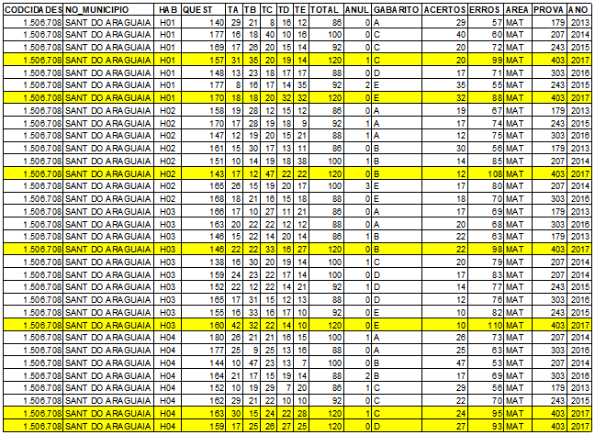
Fonte: Adaptado de Ripardo, Santos e Silva Neto (2018).

A tabela de desempenho dos alunos de Santana do Araguaia é um recorte de uma das sete tabelas geradas na pesquisa de Ripardo, Santos e Silva Neto (2018), onde destacamos o ano de 2017. De posse dessas informações, geramos um gráfico de desempenho no intuito de visualizar melhor os índices desse ano. No gráfico a seguir, onde as colunas em azul representam o somatório do número de acertos e as colunas em laranja os erros, podemos observar que o índice de erro em todas as questões foi elevado, mas apresentando ênfase em algumas habilidades específicas.

Figura 02: Gráfico de desempenho 2017
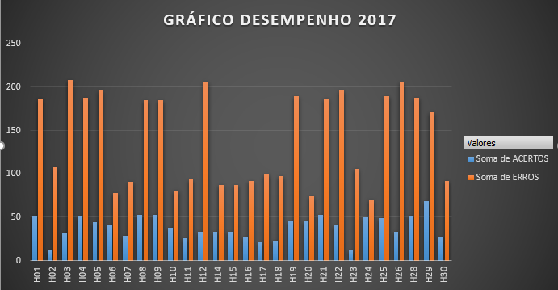
Fonte: Elaborada pelos autores (2020).

No intuito de entender quais os reais motivos para o baixo desempenho nessas questões, analisamos aquelas que apresentaram maior índice de erros dentro de cada habilidade e competência exigida no mapa de correções do eixo matemática e suas tecnologias do Novo ENEM, apresentados no recorte a seguir (Quadro 1). Cada questão da prova foi analisada e comparada com o mapa de correções, possibilitando o cruzamento das informações. Assim, foi possível comparar as questões dispostas na prova de 2017 com o quantitativo de erros e acertos do município, e analisar cada uma por meio das habilidades e competências exigidas no exame. Os resultados nos direcionaram a questões que envolviam a resolução de problemas em cada uma das competências cobradas.
O próximo passo foi buscar compreensões sobre as ações realizadas pelos professores que lecionam matemática na escola e tentar compreender se haveria alguma ligação entre a metodologia e os conteúdos trabalhados durante esse intervalo de tempo, com o baixo índice de desempenho dos alunos no exame.

Quadro 1 - Mapa de correções do eixo matemática e suas tecnologias, do Novo ENEM.
C 1 - Construir significados para os números naturais, inteiros, racionais e reais.
H1- Reconhecer, no contexto social, diferentes significados e representações dos números e operações naturais, inteiros, racionais ou reais. | H2 - Identificar padrões numéricos ou princípios de contagem | H3 - Resolver situação-problema envolvendo conhecimentos numéricos. | H4 - Avaliar a razoabilidade de um resultado numérico na construção de argumentos sobre  afirmações quantitativas | H5 - Avaliar propostas de intervenção na realidade utilizando conhecimentos numéricos.
C 2 - Utilizar o conhecimento geométrico para realizar a leitura e a representação da realidade e agir sobre ela.
H6 - Interpretar a localização e a movimentação de pessoas/objetos no espaço  tridimensional e sua representação no espaço bidimensional. | H7 - Identificar características de figuras planas ou espaciais. | H8 - Resolver situação-problema que envolva conhecimentos geométricos de espaço e forma. | H9 - Utilizar conhecimentos geométricos de espaço e forma na seleção de argumentos  propostos como solução de problemas do cotidiano.
C 3 - Construir noções de grandezas e medidas para a compreensão da realidade e a solução de problemas do cotidiano.
H10 - Identificar relações entre grandezas e unidades de medida. | H11 - Utilizar a noção de escalas na leitura de representação de situação do cotidiano. | H12 - Resolver situação-problema que envolva medidas de grandezas. | H13 - Avaliar o resultado de uma medição na construção de um argumento consistente. | H14 - Avaliar proposta de intervenção na realidade utilizando conhecimentos geométricos  relacionados a grandezas e medidas.
C 4 - Construir noções de variação de grandezas para a compreensão da realidade e a solução de problemas do cotidiano.
H15 - Identificar a relação de dependência entre grandezas. | H16 - Resolver situação-problema envolvendo a variação de grandezas, direta ou  inversamente proporcionais. | H17 - Analisar informações envolvendo a variação de grandezas como recurso para a  construção de argumentação. | H18 - Avaliar propostas de intervenção na realidade envolvendo variação de grandezas.
C 5 - Modelar e resolver problemas que envolvem variáveis socioeconômicas ou técnico-científicas, usando representações algébricas.
H19 - Identificar representações algébricas que expressem a relação entre grandezas. | H20 - Interpretar gráfico cartesiano que represente relações entre grandezas. | H21 - Resolver situação-problema cuja modelagem envolva conhecimentos algébricos | H22 - Utilizar conhecimentos algébricos/geométricos como recurso para a construção de  argumentação. | H23 - Avaliar propostas de intervenção na realidade utilizando conhecimentos algébricos.
C6 - Interpretar informações de natureza científica e social obtidas da leitura de gráficos e tabelas, realizando previsão de tendência, extrapolação, interpolação e interpretação.
H24 - Utilizar informações expressas em gráficos ou tabelas para fazer inferências | H25 - Resolver problema com dados apresentados em tabelas ou gráficos. | H26 - Analisar informações expressas em gráficos ou tabelas como recurso para a  construção de argumentos.
C 7 - Compreender o caráter aleatório e não-determinístico dos fenômenos naturais e sociais e utilizar instrumentos adequados para medidas, determinação de amostras e cálculos de probabilidade para interpretar informações de variáveis apresentadas em uma distribuição estatística.
H27 - Calcular medidas de tendência central ou de dispersão de um conjunto de dados  expressos em uma tabela de frequências de dados agrupados ou em  gráficos | H28 - Resolver situação-problema que envolva conhecimentos de estatística e  probabilidade. | H29 - Utilizar conhecimentos de estatística e probabilidade como recurso para a  construção de argumentação. | H30 - Avaliar propostas de intervenção na realidade utilizando conhecimentos de  estatística e probabilidade.
Fonte: Adaptado de Ripardo, Santos e Silva Neto (2018).

Após todo o processo de busca do acervo, nos debruçamos sobre todo o material para analisar qualitativamente o que se mostrou na busca. Segundo Lüdke e André (1986) “analisar os dados qualitativos significa ‘trabalhar’ todo o material obtido durante a pesquisa, ou seja, os relatos das observações, as transcrições de entrevistas, as análises de documentos e as demais informações disponíveis” (p.45).
Para o desenvolvimento desse estudo, a análise documental de caráter fenomenológico, como método de investigação, nos possibilitou obter informações que pudessem responder à pergunta norteadora: “a nova reformulação do ENEM pode exercer influência no dia a dia das escolas de ensino Médio do município de Santana do Araguaia, de modo a influenciar na relação entre ensino e aprendizagem dos alunos do município?”. A análise documental fenomenológica é tomada neste trabalho como a busca de informação, caracterizada pela extração de dados em documentos antigos para a compreensão de um fenômeno. Ela é feita através de documento originais, obtidos através de autorização por parte do responsável.
Acreditamos que esta pesquisa se caracteriza como análise documental fenomenológica, pois trata-se do estudo de arquivos escolares. Este tipo de abordagem precisa ser realizada procurando concentrar nos caminhos percorridos em busca de um resultado. O desafio a este procedimento de análise não é somente a competência do pesquisador em escolher, abordar e interpretar, mas buscar compreender as informações obtidas pela fonte que nos possibilitaria continuar em busca do fenômeno em estudo. Assim, a

[...] análise fenomenológica da descrição não toma o descrito como um dado pragmático cujos significados já estariam ali contidos, mas percorre um trajeto pavimentado por chamadas constantes à atenção do que está sendo realizado pelo investigador (BICUDO et al, 2011, p.57).

Partindo desse pressuposto, a utilização da fenomenologia para ajudar compreender o fenômeno é de suma importância para o desenvolvimento desse estudo, buscando respostas para a algumas perguntas secundárias: houve alguma mudança na sua metodologia de ensino, que possam afetar diretamente a relação de ensino e de aprendizagem dos conteúdos matemáticos? O professor de matemática das escolas públicas de ensino médio está preparado para atender às especificidades do Novo ENEM?

Os Processos de Redução Fenomenológica: Análise Ideográfica e Nomotética
Após uma apreciação minuciosa de todo o volume de dados, o próximo passo foi fazer a redução fenomenológica, no intuito de buscar a essência que se esconde por detrás destes dados. Esta fase é importante, pois nos permitiu destacar trechos que trouxeram respostas à pergunta norteadora. Esse processo se iniciou com o destaque das Unidades de Significados (US), como princípio da redução que se encaminhou para a análise ideográfica.

A análise ideográfica, realizada no depoimento dos sujeitos da pesquisa, busca levantar as Unidades de Significados, as expressões que fazem sentido ao que o pesquisador busca compreender. Nessa fase, o pesquisador realiza uma hermenêutica, buscando explicitar o que compreende do dito pelo sujeito, construindo as asserções articuladas ou, colocando na linguagem do pesquisador, o sentido percebido nos discursos do sujeito (PAULO; AMARAL; SANTIAGO, 2010, p. 74).

Foi utilizada a abreviação de termos para facilitar a escrita e identificação ao longo do trabalho. Desse modo foi empregado a abreviação “Q” para a identificação das questões analisadas, seguidas da ordem de registro (R) e ordem da unidade de significado, como mostrado no esquema a seguir:

Figura 3 – Identificação das asserções.
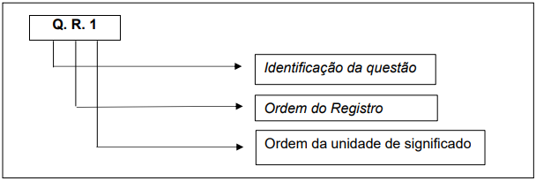
Fonte: Elaborada pelos autores (2020).

O quadro a seguir apresenta um exemplo do movimento redutivo da análise ideográfica que foi aplicado em todas as questões analisadas dentro dos critérios de seleção (questões com maior número de erros). Na primeira coluna aparece a nomeação dada à questão e a ordem do registro (Q.R.1). Na segunda apresentamos um recorte do diário de classe do professor. Na primeira linha apresentamos a interpretação dos autores, onde são destacados trechos significativos do movimento analítico-interpretativo. Esses destaques formam as US, que mostram o primeiro processo de redução das análises dos registros na região de inquérito da pesquisa – segunda linha. A terceira linha apresenta a síntese articulada, que transmite a linguagem dos registros dos diários em relação as habilidades e competência cobrados no ENEM 2017. Por último, a linha final apresenta as Ideias Nucleares (IN), mostrando o resultado do movimento de analítico-interpretativo realizado durante a análise ideográfica.

Quadro 2 – Análise ideográfica- Redução fenomenológica
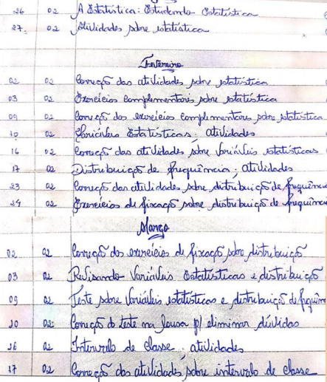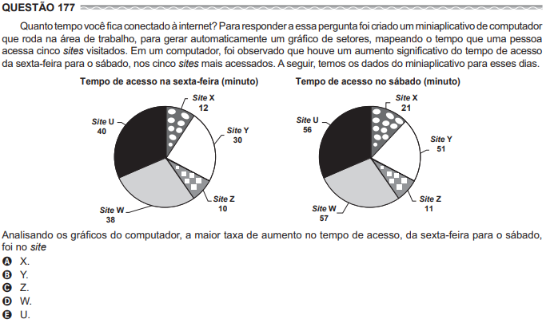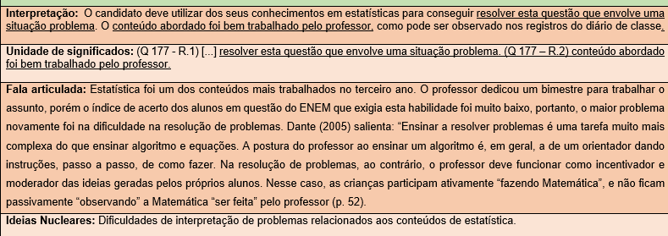
Fonte: Elaborada pelos autores (2020).

Uma nova leitura com as partes destacadas, a partir da interpretação dos autores em relação às questões do ENEM, foi feita como etapa seguinte deste estudo em busca de revelar o que está oculto às nossas interpretações, e através da Fala Articulada (FA), apresentamos a compreensão dos pesquisadores ao que vinha descrito nas entrelinhas das anotações do diário de classe dos professores, em busca da convergência dos dados para obter IN. Nessa nova etapa ocorre a próxima redução onde os dados convergem evoluindo para categorias abertas, dando origem a uma nova etapa da redução fenomenológica: a análise nomotética.

[...] a análise nomotética, procura passar do nível de análise individual para o geral, procurando os aspectos que lhe são significativos nos discursos dos sujeitos e lhe permitem realizar convergências que agregam pontos de vista, modos de dizer, perspectivas, que o levam à compreensão do investigado (PAULO; AMARAL; SANTIAGO, 2010, p. 74).

Tem por finalidade apresentar o movimento de reduções que convergem do caráter individual (ideografia) para o geral (nomotética) apresentando as convergências e/ou divergências das ideias sobre as quais falam as unidades de significado trazendo para o entendimento do pesquisador em relação às reduções fenomenológicas buscadas. “Solicita, enfim, compreensão da estrutura do fenômeno interrogado, tomando os individuais como casos de compreensões mais gerais que dizem agora de ideias estruturais concernentes à região de inquérito” (BICUDO, 2011, p. 59).
O quadro 3 mostra o processo de redução fenomenológica, por meio de convergência das US, em CA até a formação de única grande CA: Dificuldades na Resolução de problemas.

Quadro 3 - Os movimentos redução para o surgimento das categorias abertas
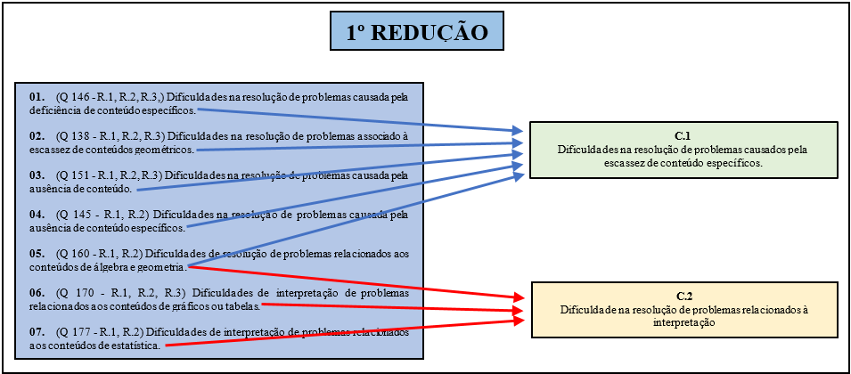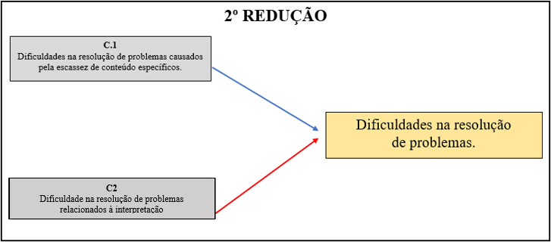
2º REDUÇÃO
Fonte: Elaborada pelos autores (2020).

O quadro 4 mostra o movimento geral de análise da pesquisa, que partiu de uma pergunta norteadora, direcionada à análise documental fenomenológica dos registros dos diários de classe e das análises das questões do ENEM do ano de 2017, gerando 18 US, que convergiram para a constituição de 7 IN. Essas, por sua vez geraram 2 CA iniciais, que foram novamente reduzidas à uma única grande categoria, que será discutida a seguir.

Quadro 4 – Fluxograma mostrando os movimentos de análise da pesquisa.
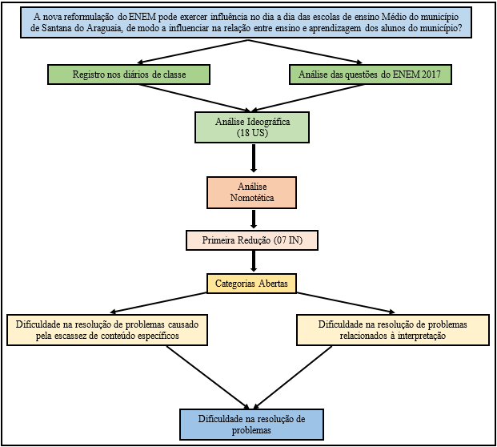
Fonte: Fonte: Elaborada pelos autores (2020).

Ao perceber a complexidade de informações que as análises nos proporcionaram, achamos interessante como cada unidade de significado levava a uma categoria na qual se entrelaçavam de forma a revelar ideias que nos direcionavam a conceitos que nos propusemos a investigar. Levando em consideração estes aspectos, começamos a observar as conexões das unidades de significados como um jogo de palavras que se formavam para contar uma história.
Quando nos propusemos a fazer esta pesquisa, não fazíamos ideia de quais caminhos tomar, muito menos o destino que estes caminhos nos levariam. As informações adquiridas através da análise nos levaram a um emaranhado de unidade de significados que convergiram a sete ideias nucleares. Ao fazer este processo analítico-interpretativo observamos que as ideias nucleares convergiam para duas categorias abertas: “Dificuldades na resolução de problemas causados pela escassez de conteúdo específicos” e “Dificuldades na resolução de problemas relacionados a interpretação” na qual, ao continuar revisando essas categorias nos deparamos com algo que era muito comum entre as duas, que é a Dificuldades na resolução de problemas.
Segundo Dante (1999, p. 9) "problema é qualquer situação que exija o pensar do indivíduo para solucioná-la”. Após realizadas todas as etapas de redução chegamos a um possível motivo que possa ter levado ao baixo desempenho em algumas questões do ENEM de 2017, realizados pelos alunos do ensino médio da escola Jorceli da Silva Sestari, que se caracteriza pela dificuldade na resolução de problemas.

Dificuldades na resolução de problemas
Todos os dias professores de matemática se deparam com alunos com dificuldades em resolver questões que envolvem a resolução de problemas como método de chegar à uma determinada resposta. Um dessas dificuldades acontece por não conseguirem “[...] construir argumentos que ajudem na resolução de problema (Q145 - R.1)” e na dificuldade de interpretação da situação-problema. Segundo Polya (1995, p. 2):

o professor que deseja desenvolver nos alunos o espírito solucionador e a capacidade de resolver problemas deve incutir em suas mentes algum interesse por problemas e proporcionar-lhes muitas oportunidades de imitar e de praticar. Por meio desta orientação o estudante acabará por descobrir o uso correto das indagações e sugestões sendo que ao fazê-lo, o aluno adquirirá algo mais importante do que o simples conhecimento de um fato matemático qualquer.

Desta forma, é importante que o estudante seja incentivado a raciocinar de maneira produtiva, através de situações problemas que o desafie, observando as dificuldades enfrentadas por eles, as hipóteses criadas e as estratégias de resolução. Bicudo e Borba (2005, p.213), nos fazem refletir sobre o fato de que "sempre houve muita dificuldade para se ensinar Matemática. Apesar disso, todos reconhecem a importância e a necessidade da matemática para se entender o mundo e nele viver".
Outra possibilidade que acreditamos ser um forte indício do alto índice de insucesso dos alunos na prova do ENEM pode estar relacionado à maneira como o professor ensina os conteúdos em sala de aula ou até mesmo falta dele, uma vez que, verificando os diários de classe, foi possível observar que, por vezes o, “[...] conteúdo abordado não foi trabalhado” (Q 145 - R.2), em relação às dificuldades enfrentadas pelos alunos. Isto pode estar relacionado ao fato de boa parte dos conteúdos ministrados em sala de aula seguirem um roteiro pré-estabelecido com exercícios rotineiros, por exemplo.
Acreditamos que o professor precisa ter um bom relacionamento com a matemática, sempre em busca do seu papel como “[...] incentivador, facilitador, mediador de ideias apresentadas pelos alunos, de modo que estas sejam produtivas, levando os alunos a pensarem e a gerarem seus próprios conhecimentos” (SOARES; PINTO, 2001, p.7), pois é através desse bom relacionamento que o fazer pedagógico se desenvolve no dia a dia das salas de aula, quando o professor ensina matemática.
A solução de problema pode estar no raciocínio, na caminhada para a resolução do problema, cujo resultado deixa o aluno satisfeito com a descoberta. Em seu livro “A arte de Resolver Problemas”, Polya (1995) destaca benefícios da resolução de problemas:

O problema pode ser modesto, mas se ele desafiar a curiosidade e puser em jogo as faculdades inventivas, quem o resolver por seus próprios meios, experimentará a tensão e gozará o triunfo da descoberta. Experiências tais, numa idade susceptível, poderão gerar o gosto pelo trabalho mental e deixar, por toda a vida, a sua marca na mente e no caráter (POLYA, 1995, p. 5).

Ao analisar mais a fundo as unidades de significados, percebemos que outra dificuldade que os alunos enfrentam é a construção de argumentos matemáticos estabelecendo uma relação entre a análise do problema e a conclusão. Para um aluno “[...] ser capaz de analisar gráficos ou tabelas como recurso para construção de argumentos” (Q 170 - R.1), é preciso que ele domine códigos e regras, modelando a realidade, interpretando e transformando tudo em ideias, que o ajudem a criar argumentos matemáticos em busca da resolução de problemas.
É possível inferirmos que a “[...] resolução de problemas” (Q 170 - R.2) é um grande entrave quando se trata de testar os alunos, pois ao investigar mais a fundo podemos observar que quando um problema é proposto muitos alunos não conseguem desenvolvê-lo por completo, ou mesmo não conseguem desenvolvê-lo. Polya (1978) afirma que “uma grande descoberta resolve um grande problema, mas há sempre uma pitada de descoberta na resolução de qualquer problema” (POLYA, 1978, p. 5). Para o aprendizado do aluno, o fato de resolver exercícios mecânicos sem uma ligação direta com algo do seu cotidiano, pode ser um entrave para resolução de problemas e a compreensão dos conteúdos matemáticos.
Polya (1978) destaca quatro fases para resolver um problema que inicia com a compreensão do problema, ou seja, é fundamental o aluno compreender do que se trata o problema. Após a compreensão é necessário que seja estabelecido um plano, para que o aluno faça a correlação entre os dados e o conteúdo matemático, isso também pode ser feito através de um comparativo com situações similares que o aluno já tenha vivenciado. Tendo conseguido compreender e “vencer” essas etapas, é necessário o aluno pôr o plano em ação, ou seja, esse é o momento de executar o que ele planejou nas etapas anteriores, para em seguida fazer o arremate, revendo todas as estratégias, corrigindo e aperfeiçoando o que ele fez.
No comparativo com o diário de classe do professor, por vezes, foi possível observarmos que o conteúdo que daria ao aluno condições para conseguir interpretar a questão foi trabalhado pelo professor, dando inclusive, a impressão de que o professor manteve o foco num mesmo conteúdo por um bom período dentro do bimestre. Isso nos levou a questionar novamente o que poderia ter levado os alunos a terem um baixo desempenho na resolução da questão 177, apresentada no quadro 2. Seria a falta de interpretação de textos matemáticos? Ou alguma deficiência interpretativa causada pela falta de leitura e compreensão do que ele lê? Essa ainda é uma questão que não conseguimos dar respostas seguras, pois as variáveis que a envolvem são múltiplas, nos colocando apenas no campo das conjecturas.
A geometria e a álgebra estão presentes em vários aspectos da vida cotidiana, e mesmo assim o índice de acerto dos alunos que exigia essa habilidade foi muito baixo, quando analisados a partir da tabela de acertos de Santana do Araguaia. Essa dificuldade associada à resolução de problemas reflete diretamente no desempenho dos alunos em “[...] construir argumentos utilizando conhecimento algébricos e geométricos como recurso para a resolução de problemas” (Q 160 - R.1). Esse foi um ponto que também foi observado ao longo da busca por compreensões, onde novamente observamos que o índice de insucesso foi alto. O quadro 5 faz um comparativo entre uma questão da prova do ENEM, do ano de 2017, e os conteúdos trabalhados pelo professor.

Quadro 5 – Movimento analítico-interpretativo da pesquisa.
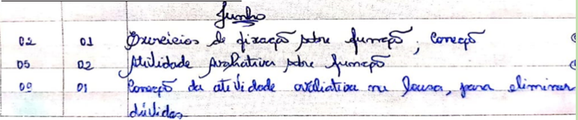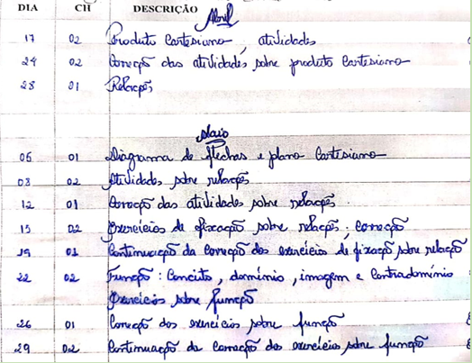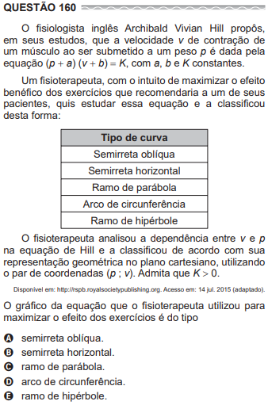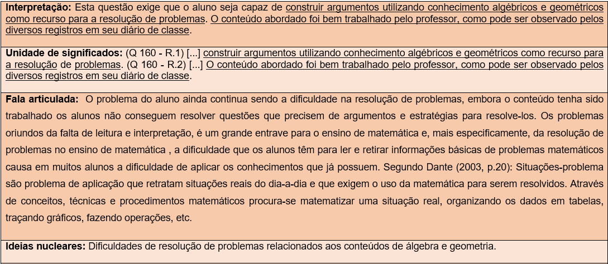
Fonte: Elaborada pelos autores (2020).

Tomando por base os registros de classe, conseguimos observar que conteúdos relacionados à álgebra e geometria aparecem descritos. Porém, essa questão também apresentou um alto índice de insucesso, nos forçando a procurar por possíveis motivos que possam ter levado a esse resultado, mesmo o professor tendo trabalhado conteúdos referentes a funções durante, praticamente, um trimestre. Acreditamos que uma possibilidade seja a falta de contextualização dos conteúdos com questões do dia a dia, visto que as questões do ENEM, apresentam enunciados contextualizados com situações diárias. No entanto, não é possível tecer afirmações contundentes, deixando-nos apenas com hipótese e conjecturas.
Para solucionar um problema é necessário que o aluno tenha conhecimentos estratégicos na qual estabeleça metas afim de chegar em uma solução. Compreender o problema é o passo principal rumo a resolução de problemas, pois entender o que o problema está pedindo ajudará o aluno a estabelecer um plano que o direcione à solução, dando a ele condições para colocar em prática todo o conhecimento matemático já adquirido.
O processo analítico-interpretativo das questões em comparativo com os registros do diário de classe, nos levou à formação das categorias abertas que apresentaram temas que convergiram para duas grandes categorias: “Dificuldades na resolução de problemas causados pela escassez de conteúdo” e “Dificuldades na resolução de problemas relacionados a interpretação”. A primeira foi obtida a partir de interpretações como: “Dificuldades na resolução de problemas causada pela deficiência de conteúdo específicos” (Q 146 - R.1, R.2, R.3,); “Dificuldades na resolução de problemas associado à escassez de conteúdos geométricos” (Q 138 - R.1, R.2, R.3); “Dificuldades na resolução de problemas causada pela ausência de conteúdo” (Q 151 - R.1, R.2, R.3); “Dificuldades na resolução de problemas causada pela ausência de conteúdo específicos” (Q 145 - R.1, R.2); e “Dificuldades de resolução de problemas relacionados aos conteúdos de álgebra e geometria” (Q 160 - R.1, R.2).
Todas elas nos chamaram atenção pela dificuldade de solução das questões, apontadas pelos altos índices de insucessos, atreladas à ausência desses conteúdos durante os períodos letivos, o que nos levou a crer que esse insucesso possa estar ligado ao fato dos professores não terem trabalhado esses conteúdos, ou trabalhado de modo parcial, tornando mais difícil o processo de compreensão e de resolução de situações-problemas pelos alunos.
A segunda grande categoria: “Dificuldades na resolução de problemas relacionados a interpretação”, foi gerada pelas categorias: “Dificuldades de resolução de problemas relacionados aos conteúdos de álgebra e geometria” (Q 160 - R.1, R.2); “Dificuldades de interpretação de problemas relacionados aos conteúdos de gráficos ou tabelas” (Q 170 - R.1, R.2, R.3); e “Dificuldades de interpretação de problemas relacionados aos conteúdos de estatística” (Q 177 - R.1, R.2). Elas nos levaram a crer que a falta de interpretação dos problemas relacionados à álgebra e geometria, ou à leitura e interpretação de dados de gráficos e tabelas, ou até mesmo com a interpretação dos gráficos, possam estar relacionados à deficiências oriundas da falta de leitura e interpretação de conteúdos diversos, uma vez que esse tem sido um problema recorrente na educação brasileira, além de terem sido conteúdos que apresentaram significativa representação nas descrições dos diários de classe.
De modo geral, as compreensões obtidas das duas subcategorias nos levam a crer que as dificuldades na resolução de problemas, podem estar associados à ausência de conteúdos trabalhados pelo professor ao longo do ensino médio, uma vez que são poucos os registros de conteúdos diversificados nos diários de classe. Outro motivo pode estar associado à falta de leitura e interpretação de textos, inclusive textos matemáticos, nos levando a acreditar que o problema pode ter raízes muito mais profundas, relacionados a alfabetização matemática e ao letramento.

Considerações Finais
Quando nos propusemos a escrever este trabalho, partimos do pressuposto que a ideia era conseguir responder as perguntas que foram surgindo ao longo da pesquisa. Então, achamos melhor que a conclusão, viessem em forma de respostas para estas perguntas, que foram elencadas ao longo de toda a pesquisa.
Inicialmente queríamos descobrir como o Novo ENEM havia impactado no dia a dia da sala de aula, ou seja, como ele pode ter influenciado na metodologia de ensino do professor. Levando em consideração esses aspectos, queríamos saber: houve alguma mudança na metodologia de ensino do professor de matemática a partir da implantação do Novo ENEM como processo seletivo para o ingresso no Ensino superior?
O que observamos é que não houve nenhuma mudança significativa, ou se ela existiu, não foi possível identificá-la a partir dos registros do diário de classe. Porém, é possível inferir que fatores como a ausência de conteúdos trabalhados e a deficiência na interpretação de problemas matemáticos, são fortes indicadores para o fracasso dos alunos de Santana do Araguaia nas questões matemáticas do Novo ENEM.
Outra preocupação constante era apresentar as mudanças ideológicas e/ou de cunho didático-metodológico que compõem a estrutura no Novo ENEM. Ao descrever o referencial teórico foi possível observar as mudanças ideológicas e também de cunho didático-metodológico que ocorreram desde a implantação do Enem até os dias atuais. Grandes mudanças também podem ser observadas com a implantação do Novo Enem, como: o formato do exame, a duração e a disposição das provas em dias alternados, a disponibilização das questões por áreas dos conteúdos, a inserção de um caráter interdisciplinar e contextualizado, além da possibilidade de utilização do resultado com forma de ingresso no Ensino Superior.
Outro fator existente foi identificar mudanças de postura metodológica do professor de matemática, no ano de 2017, com a implantação do Novo ENEM em 2009. A busca por respostas nos levou a uma investigação documental fenomenológica, a partir de um estudo de caso que caracteriza o exame na cidade de Santana do Araguaia, uma vez que o município possui apenas uma escola de Ensino Médio. A partir dele, foi possível observar que os conteúdos trabalhados pelo professor, por vezes se aproxima dos conteúdos que são abordados durante a prova, porém, em momentos se tornam ineficazes, pois é ausente.
Ainda convém destacar que, mesmo respondendo a esses questionamentos, ainda ficavam perguntas sem respostas. Então nos perguntamos novamente: houve alguma mudança na metodologia de ensino do professor, que possa afetar diretamente a relação de ensino e de aprendizagem dos conteúdos matemáticos? O professor de matemática das escolas públicas de ensino médio está preparado para atender às especificidades do Novo ENEM?
A partir da análise documental, não foi possível inferir nenhuma mudança significativa na metodologia do professor, uma vez que os registros são sucintos e destacam apenas a descrição dos conteúdos. Acreditamos que seria necessário, pelo menos, ter acesso ao caderno de planejamento dos professores para observar como estes descrevem a metodologia de cada aula. Outra possibilidade seria o acompanhamento das aulas para observar os métodos utilizados pelos professores para o ensino dos conteúdos matemáticos.
Quando perguntamos se o professor de matemática das escolas públicas de ensino médio está preparado para atender às especificidades do Novo ENEM? Concluímos que infelizmente o baixo índice tem nos levado a crer que não, porém diversos fatores como os levantados durante a análise dos dados, mostraram que existem fatores que vão além do ensino de matemática, como uma das subcategorias que mostrou que a falta de interpretação pode ser um fator importante para o insucesso dos alunos ao responder as questões de matemática no Novo ENEM.
Mesmo finalizando o trabalho, observamos que ainda existiam questões que precisavam de respostas. Cientes da impossibilidade de respondê-las todas nesse trabalho, as deixamos como sugestão de trabalhos futuros. Assim, cremos que um estudo mais aprofundado possa apresentar respostas para as lacunas que foram surgindo nesse trabalho. Acreditamos ainda ser necessário a realização de uma pesquisa voltada diretamente para os professores de matemática que atuam no ensino médio da cidade, bem como outra voltada para a aprendizagem dos alunos, para suscitar respostas para a relação entre ensino, a metodologia dos professores e aprendizagem dos conteúdos pelos alunos.

Referências
BICUDO, M. A. V.; BORBA, M. de C. Educação Matemática: pesquisa em movimento. 2ª ed. São Paulo: Cortez, 2005.

BICUDO, M. A. V. (Org.) Pesquisa Qualitativa segundo a visão fenomenológica. São Paulo: Cortez, 2011.

BRASIL. Ministério da Educação (MEC). Instituto Nacional de Estudos e Pesquisas Educacionais Anísio Teixeira (INEP). Documento Básico do ENEM, 2002. Disponível em:
http:<//www.inep.gov.br/>. Acesso em: 15 out. 2020.
______. Secretaria da Educação. Orientações Educacionais Complementares aos Parâmetros Curriculares Nacionais, Brasília: MEC/SEB, 2006.

______. Instituto Nacional de Estudos e Pesquisas Educacionais Anísio Teixeira (INEP). Matriz de Referência para o ENEM 2009. Brasília: INEP/MEC, 2009.

DANTE, L.R. Didática da Resolução de Problemas de Matemática, 12 ed. São Paulo: Editora Ática, 1999. 176p.

______. Didática da resolução de problemas de Matemática: 1ª a 5ª séries.
São Paulo: Ática, 1989.

LÜDKE, M & ANDRÉ, M.E.D.A. Pesquisa em Educação: abordagens qualitativas. São Paulo. EPU. 1986, p.45

PAULO, R. M.; AMARAL, C. L. C.; SANTIAGO, R. A. A pesquisa na perspectiva fenomenológica: explicitando uma possibilidade de compreensão do ser-professor. Revista Brasileira de Pesquisa em Educação em Ciências. v. 10, n. 3, p. 71-86, 2010.

POLYA, G. A arte de resolver problemas. Trad. e adapt.: Heitor Lisboa de Araújo. Rio de Janeiro: Interciência, 1978.

______. A arte de resolver problemas. Rio de Janeiro: Interciência, 1978. 196 p. matemático. Tradução e adaptação Heitor Lisboa de Araújo. Rio de Janeiro:
Interciência, 1995.

______. Como resolver problemas (Tradução do original inglês de 1945). Lisboa: Gradiva, 2003.

RABELO, M. L. Avaliação Educacional: fundamentos, metodologia e aplicações no contexto brasileiro. Rio de Janeiro: SBM, 2013.

RIPARDO, R. B.; SANTOS, W. C. da S.; SILVA NETO, J. da. Letramento em matemática e o domínio de diferentes linguagens no ENEM. 2018. Iniciação Científica. (Graduando em Matemática) - Universidade Federal do Sul e Sudeste do Pará. Conselho Nacional de Desenvolvimento Científico e Tecnológico.

SILVEIRA, F.L. da; SILVA, R. da, BARBOSA, M.C., A Brief Analysis of Statistical Fluctuations from Admission Process in Brazilian Universities: Universality and Correlations, em preparação (2015).

SOARES, M. T. C.; PINTO, N. B. Metodologia da resolução de problemas. Disponível em:
<http://www.ufrrj.br/emanped/paginas/conteudo_producoes/docs_24/metodologia.pdf > Acesso em: 01 de fevereiro 2020.

